le signe : @ 2b
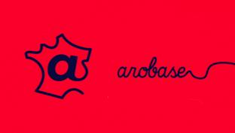
Il y a des signes que l'on utilise en permanence sans se poser la question de leur origine et de leur signification. En voici un, Jeanette Konrad a enquêté.
Ce signe, vous le connaissez tous. Vous l’utilisez même plusieurs fois par jour pour envoyer des mails. Cet étrange "a" cursif, qui semble s’enrouler sur lui-même à l’infini, comment s’appelle-t-il ?
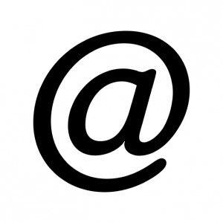
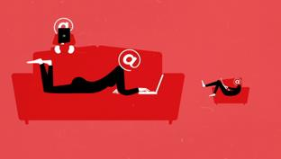
"Klammeraffe" – "singe araignée", répondent les Allemands, quand ce n’est pas "Affenschwanz" – "queue de singe", ou "Elefantenohr" – "oreille d’éléphant". "snabel-a", "trompe d’éléphant", s’exclament les Suédois. En Italie, on dit "chiocciola" - "escargot" ; en hébreux : "strudel" - en référence au gâteau roulé ; en hongrois : "kukac" - "ver". Tous les pays ont inventé des images plus amusantes les unes que les autres pour décrire ce curieux zigouigoui, et la liste de ces petits noms charmants est longue. Et les Français dans tout ça ? Patience...
Aux quatre coins de la planète, la dénomination officielle de ce signe est le mot anglais "at". Le signe a été utilisé pour la première fois en 1971. Le premier mail de l’histoire, on le doit à l’Américain Ray Tomlinson, qui s’était mis en quête d’un caractère pour jouer le rôle de séparateur entre le nom de l’utilisateur et le nom du domaine. Finalement, son choix s’est porté sur le signe @. Précisons que Ray Tomlinson n’a rien inventé, l’ingénieur américain a simplement redonné ses lettres de noblesse à un signe qui existait déjà depuis des siècles. Non, vous ne rêvez pas : le signe @ est antérieur aux courriels et à Internet.
Il a vu le jour dans les Etats-Unis du 19e siècle. C’étaient les marchands qui l’utilisaient pour abréger leurs indications de prix. Ainsi, au lieu d’écrire "2 chairs at 20$, ils écrivaient 2 chairs @ 20$" pour dire "2 chaises à 20 dollars pièce". L’abréviation "at" s’est très vite répandue au point de se voir attribuer une touche sur les claviers, lorsque les premiers modèles de machine à écrire ont été mis sur le marché en 1880. Ce curieux petit "a" s’appelait à l’époque "commercial a" – "a commercial. Au cours du 20e siècle, il a vu son aura se ternir. Sans doute aurait-il même complètement disparu, si Ray Tomlinson ne s’était mis à la recherche d’un signe pour sa première adresse e-mail. En examinant le clavier, il est tombé sur le @ qui avait toujours sa propre touche. Et le fait qu’il ne soit plus guère utilisé était même un avantage, vu la fonction qui lui était réservée. Depuis, ce signe s’est frayé un chemin irrésistible et triomphal, il a même réussi à se faire une place sur les claviers asiatiques et arabes. Il est devenu entre temps le symbole absolu de l’Internet et a fait son entrée en 2010 au Musée d’art moderne de New York.
Alors, en France, comment s’appelle ce signe ? "Arobase". Arobase… Ce mot étrange, que les Français ont parfois du mal à orthographier correctement, vient de l’espagnol "arroba". Et l’arroba était au Moyen Âge une unité de mesure espagnole correspondant à un peu plus de 10 kilos. Cette mesure était symbolisée par un "a" enroulé qui ressemble à s’y méprendre à notre signe "at". Les Français, les Hispaniques et les Portugais ont dû se souvenir de ce "a" de l’arroba quand le signe électronique a fait son apparition. Du coup, il s’appelle "arroba" au Portugal et dans les pays hispanophones, et "arobase" avec un seul r en France.

